GUIA DE APRENDIZAJE N°4 “LEYES QUE RIGEN LAS REACCIONES QUÍMICAS”
Nombre: _________________________________________________ curso: __________
Contenidos | Estequiometria y Leyes ponderales
Objetivos | - Representar reacciones químicas en una ecuación química según la ley de conservación de la materia y las leyes de proporción definida y múltiple
Habilidades | - Relacionar  - Comprender  - Aplicar

1. ESTEQUIMETRIA
Es el estudio cuantitativo de reactivos y productos en una reacción química.
Mide las proporciones cuantitativas o relaciones de masa de los elementos químicos que están implicados en una reacción química.

1.1 LEY DE LA CONSERVACION DE LA MASA
En toda reacción química: masa reactantes = masa productos
Esta ley reafirma que en la naturaleza nada se crea ni se destruye, solo se transforma.
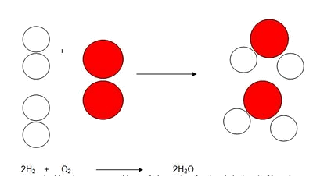

1.2 LEY DE LAS PROPORCIONES DEFINIDAS
Diferentes muestras de una sustancia pura siempre contienen la misma proporción de elementos.
En cuanto a la ecuación química, esta ley implica que siempre se van a poder asignar subíndices fijos a cada compuesto.
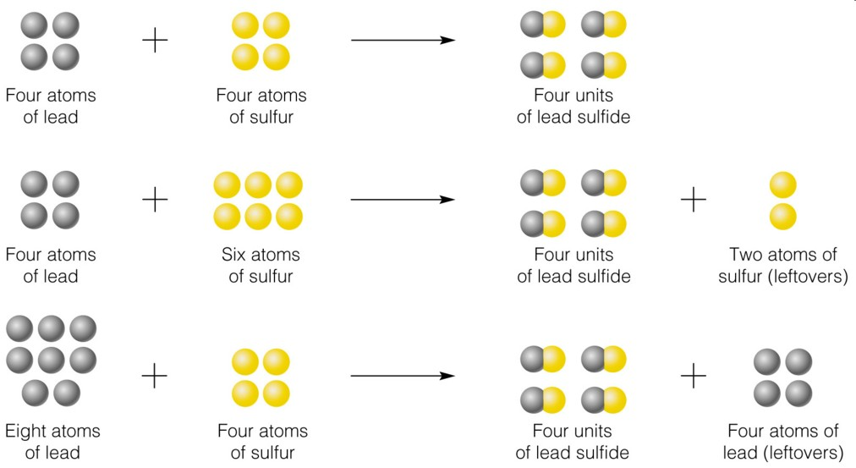
Reacción de formación de PbS (galena).
Cuatro átomos de plomo
Cuatro átomos de azufre
Cuatro unidades de sulfuro de plomo
Cuatro átomos de plomo
Seis átomos de azufre
Cuatro unidades de sulfuro de plomo
Dos átomos de azufre
Ocho átomos de plomo
Cuatro átomos de azufre
Cuatro unidades de sulfuro de plomo
Cuatro átomos de azufre

1.3 LEY DE LAS PROPORCIONES MULTIPLES
Cuando dos elementos se combinan para dar más de un compuesto, las masas de uno de ellos que se unen con una cantidad fija del otro se relacionan entre sí en números enteros y sencillos. Así, por ejemplo, hay dos óxidos de cobre:
CuO → 79,89% de Cu → 3,972 g de Cu/g de O
Cu₂O → 88,82% de Cu → 7,943 g de Cu/g de O
La relación entre las masas de Cu que se combinan con 1 g de O es:
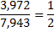
ACTIVIDAD
1. Relacionar Escribe la ley ponderal que se relaciona con cada afirmación
a. Cuando se dice que el amoniaco (NH₃) está constituido por 82,35% de nitrógeno y 17,65 % de hidrogeno, se está comprobando la ley de ___________________________________
b. Si se combina 1,0 g de carbono con 1,33 g de oxigeno se forman 2,33g de dióxido de carbono (CO₂); ahora si se combina 1,0 g de carbono con 2,66 g de monóxido de carbono (CO). Por lo tanto, se está cumpliendo dos leyes de combinación química: ley de ___________________________ y la ley de ______________________________________
2. Comprender Analiza las siguientes situaciones y luego responde.
Cuando un objeto de hierro se oxida, su masa aumenta. Cuando un trozo de papel se quema su masa disminuye.
a. ¿Crees que estos hechos contradicen la ley de la conservación de la masa? Fundamenta.
b. ¿Cómo podrías comprobar experimentalmente que en las transformaciones mencionadas no hay variación de masa?
c. Los elementos A y B pueden formar dos compuestos diferentes. En el primero hay 8 g de A por cada 26 g de compuesto. El segundo tiene una composición definida del 25% de A y del 75% de B. ¿Se cumple la ley de las proporciones múltiples?
3. Aplicar Resuelve el siguiente problema:
a. La sal de mesa de un compuesto que está formado por sodio y cloro. En un experimento reaccionaron 3,5 g de Na con 17,5 g de Cl. La cantidad de sodio se consumió por completo, formándose 8,9 g de sal de mesa. En un segundo ensayo 10,0 g de Na se combinaron con 2,0 g de Cl, consumiéndose el cloro en su totalidad y produciéndose 3,3 g de sal de mesa. Completa la tabla mostrando que los resultados mencionados concuerdan con la ley de las proporciones definidas.
Ensayo | Sodio + Cloro → sal de mesa |  |  | % Na en la sal | % Cl en la sal
1 | 3,5 g | x | 8,9
2 | y | 2,0 | 3,3

b. El óxido de hierro (II) (FeO) se utiliza como pigmento para productos cosméticos. Se hicieron reaccionar distintas masas de hierro con oxígeno para producir óxido de hierro (II). La tabla muestra las masas reaccionantes en dos ensayos en las que el hierro con el oxígeno reaccionaron completamente.
Ensayo | 2Fe+ O₂ → FeO
1 | 118 g | 32 g
2 | 59 g | 16 g

a. Completa la tabla aplicando la ley de Lavoisier
b. Comprueba la ley de Proust.
RECURSOS Y SITIOS WEB
- Ley de la conservación de la masa
- Texto del estudiante ciencias naturales Química 1° medio paginas 158-159
- Ley de las proporciones definidas
- Texto del estudiante ciencias naturales Química 1° medio páginas 160-161
- Ley de las proporciones múltiples
- Texto del estudiante ciencias naturales Química 1° medio paginas 162- 164

RECOMENDACIONES:
ES IMPORTANTE QUE ESTA GUIA LA GUARDE JUNTO CON SU RESOLUCION A LAS ACTIVIDADES PROPUESTAS, YA QUE POSTERIORMENTE SERA REVISADA Y EVALUADA POR SU PROFESOR.
EN CASO DE ALGUNA DUDA O CONSULTA ESCRIBIR A E-MAIL: profesora.nicolaguayo@gmail.com SOLO DE LUNES A VIERNES ENTRE 10:30 a 16:00 HORAS.
EN TODAS LAS GUIAS DEBES REALIZAR LA AUTOEVALUCION
AUTOEVALUCIÓN
“La Autoevaluación se produce cuando un sujeto evalúa sus propias actuaciones”
Curso:
Estudiante:
Fecha:
¿Qué fue lo que más me costó aprender y por qué?

¿Qué fue lo que me resulto más fácil aprender?

¿Qué necesito hacer mejor?

